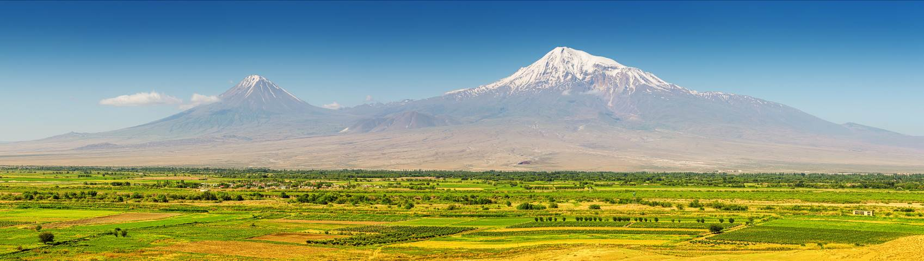
Армения ждёт Вас!

Групповые туры с гарантированными заездами
по вторникам,
01.03.2023-15.11.2023

Длительность: 8 дней/7 ночей
Маршрут тура: Прибытие - Ереван - Амберд – гора Арагац - Озеро Кари – Сагмосаванк – Арени винный завод – водопад Шаки – Татев - Гарни- Гегард – Цахкадзор – Севан – Ахпат – Санаин - Отбытие

Тур-программа

День 1. Вторник, Прибытие
Прибытие в международный аэропорт Звартноц. Трансфер в отель.

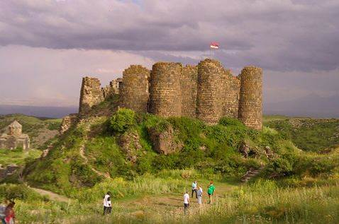
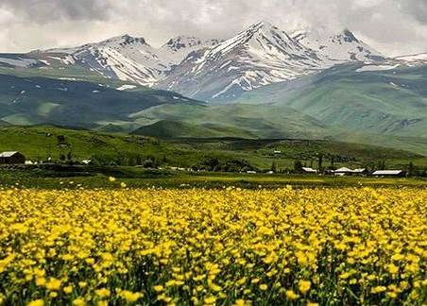
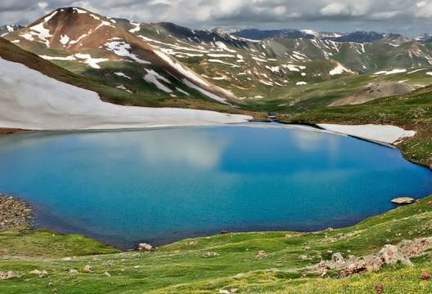
День 2. Среда, Ереван – крепость Амберд – гора Арагац – озеро Кари – фабрика сухофруктов и эко-продуктов Ареги – монастырь Сагмосаванк – аллея Армянского алфавита
Завтрак в отеле. Во время этой экскурсии Вы посетите Амберд, крепость на южном склоне горы Арагац, основанную в 7 веке, далее увидите озеро Кари, расположенное на высоте 3250 м на склонах горы Арагац, самой высокой точки Армении (4090 м). Далее Вы посетите фабрику сухофруктов и эко-продуктов «Ареги», где Вас ожидает множество вкусовых сюрпризов с невероятными сочетаниями фруктов и овощей. Продукция «Ареги» – исключительно без использования сахара и добавок, фабрика работает за счет получения солнечной энергии через специальные станции. Далее следует посещение Сагмосаванка, армянского монастырского комплекса 13 века, уникального своими фресками на библейские темы и совершенной гармонией с окружающей средой – вертикальными скалами Касахского ущелья. Потом у Вас будет остановка около Памятника армянского алфавита (Аллея букв), построенного на склонах горы Арагац в честь 1600-летия создания армянского алфавита. Этот памятник уникален в своем роде не только в Армении, но и во всем мире.
Остановка на обед. (Обед по желанию в местном традиционном ресторане за свой счет). (З--) Начало тура: 09:00, длительность: 8-9 ч

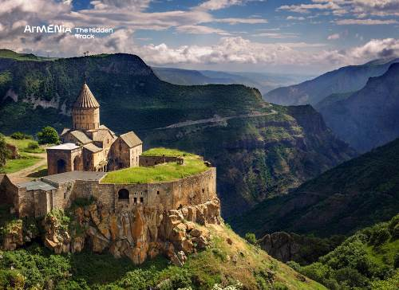
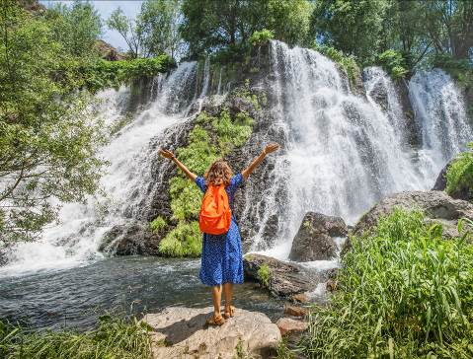
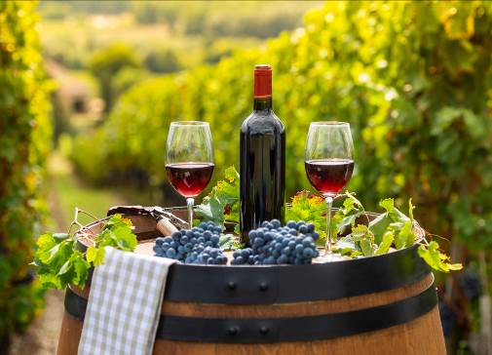
День 3. Четверг, Ереван – Винный завод Ин Арени – водопад Шаки – Татев (обратный путь на Канатной дороге Крылья Татева)
Завтрак в отеле. В рамках данной экскурсии сначала Вы посетите винный завод «Ин Арени» в селе Арени, где Вас ждет экскурсия и дегустация знаменитых вин. Далее по маршруту – водопад Шаки, расположенный в одном из самых уютных и красивых уголков Сюникской области, открывающий свою поразительную красоту перед всеми посетителями. Вы также посетите монастырь Татев, который однажды являлся духовным центром с выдающимися научными и политическими значениями. Монастырь окружен красивой природой. Именно здесь у Вас будет возможность прокатиться по самой длинной реверсивной канатной дороге в мире – «Татевер».
Остановка на обед. (Обед по желанию в местном традиционном ресторане за свой счет) (З--)
Начало тура: 08:30, длительность: 13-14 ч

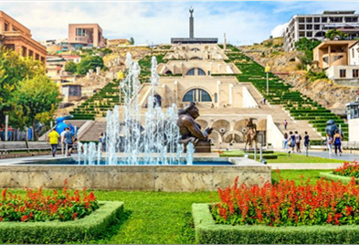
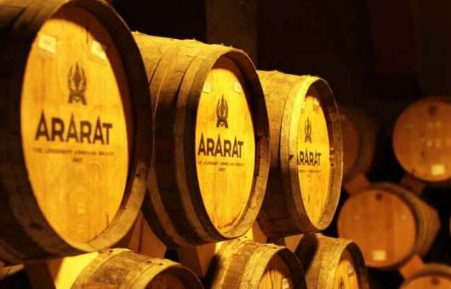
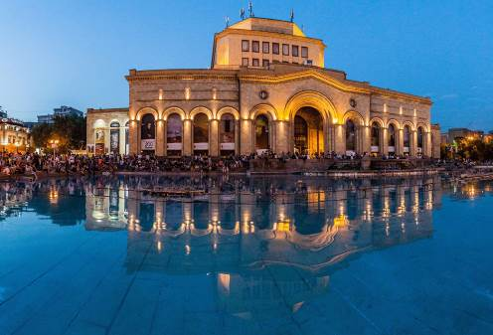
День 4. Пятница, Обзорная экскурсия-прогулка по Еревану
Завтрак в отеле. День начнется с увлекательного обзорного тура по Еревану, сердцу Армении. Вас ждут интереснейшие рассказы о тысячелетней истории столицы наряду с осмотром архитектурных памятников (такие как Здание Оперы, Комплекс Каскад, Здание Национального Собрания, Площадь Республики), а также винтажных центральных улиц города (такие как ул. Абовяна, пр. Маштоца, пр. Баграмяна, Северный Проспект). А с высоты смотровой площадки Вашему взору откроется весь город. (З--)
Начало тура: 11:00, длительность: 2-3 ч
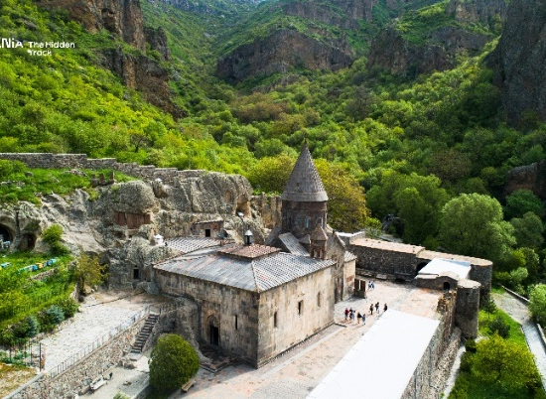
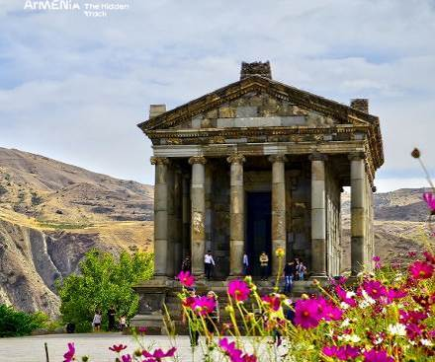
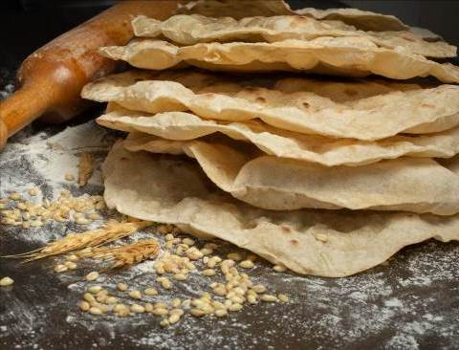
День 5. Суббота, Ереван - Гарни – Гегард
Завтрак в отеле. День начнется с этой короткой групповой экскурсии, чтобы исследовать самые уникальные достопримечательности Армении! Сначала посетите Гарни – единственный в своем роде памятник эпохи эллинизма, который сохранился на территории Армении. Он расположен в 28 км от г. Ереван, в живописном ущелье реки Азат. В 1-ом веке н.э. в крепости, находящейся на треугольной возвышенности, Трдат I повелевает построить восхитительный храм, посвященный Богу Солнца Митре.
Следующая остановка – Знаменитый монастырь Гегард находится в районе Котайк, в 9 км от Гарни. Монастырский комплекс был сооружен в 12-13 вв. Вначале он назывался Айриванк («пещерный монастырь»), а затем его переименовали в Гегард («копье»), которым, по преданию, римский легионер пронзил Христа. Oбъект включен в Список Всемирного Культурного Наследия ЮНЕСКО.
В конце у Вас будет возможность посмотреть процесс выпечки лаваша (армянский тонкий хлеб), который является одной из самых красивых и распространенных армянских национальных традиций. Как гласит поговорка: «хлеб – посох жизни». Это традиционная, тонкая лепешка, испеченная в тондыре (специальной земляной печи). В 2014 году «Приготовление, значение и внешний вид традиционного армянского хлеба лаваш как выражение армянской культуры» был внесен в Репрезентативный Список ЮНЕСКО Нематериального Культурного Наследия Человечества.
Остановка на обед. (Обед по желанию в местном традиционном ресторане за свой счет).(З--) Начало тура: 10:00,длительность: 5-6 ч

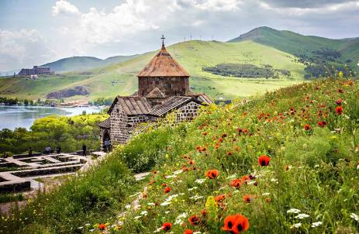
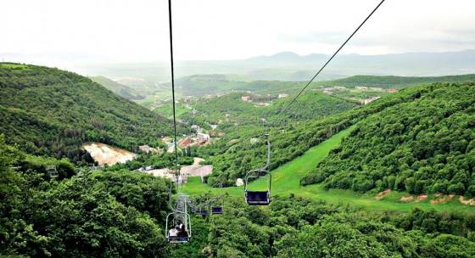
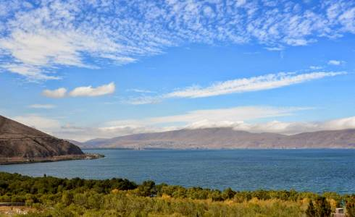
День 6. Воскресенье, Ереван – Цахкадзор – Севан – угощение шашлыком из севанской форели
Завтрак в отеле. В течение данной экскурсии Вы посетите Цахкадзор, известный также под названием долина цветов. Цахкадзор является одним из самых популярных и гостеприимных курортов Армении. Это один из тех маленьких уголков нашей горной страны, где красота природы проявляется во всей своей многогранности.
Увидите монастырский комплекс Кечарис. Церковный комплекс был построен в 11-13 вв. Он состоит из четырех церквей, двух притворов, в одном из которых покоится известный средневековый политический деятель, основатель монастыря – Магистр Григорий Пахлавуни.
Прокатитесь на канатной дороге, чтобы восхититься всей красотой местности.
Далее у Вас будет остановка около озера Севан, жемчужины нашей горной страны. Монастырский комплекс Севанаванк, расположенный на полуострове: можно назвать той самой точкой, откуда открывается вид на всю красоту озера Севан. В конце экскурсии у Вас будет угощение вкуснейшим шашлыком из севанской форели!
Остановка на обед. (Обед по желанию в местном традиционном ресторане за свой счет) (З--)
Начало тура: 10:00, длительность: 7-8 ч

Интересные факты о Севане:
Севан — второе по запасам пресной воды горное озеро в мире, уступающее лишь озеру Титикака.
Севан — единственный крупный источник пресной воды в Армении и крупнейший на всём Кавказе.

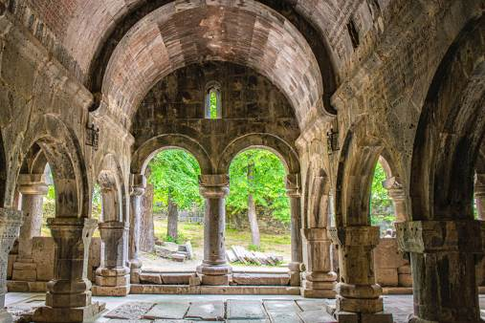
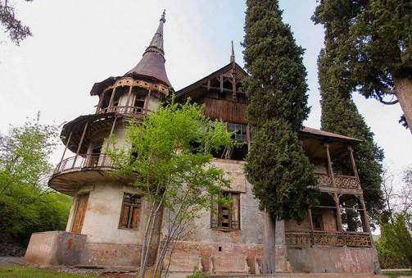
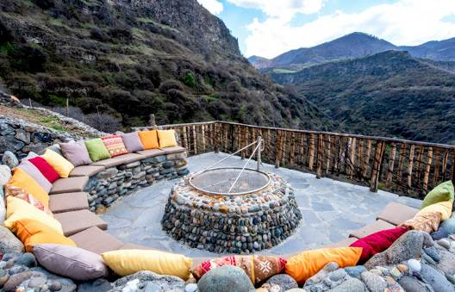
День 7. Понедельник, Ереван – монастырь Ахпат – пещерно-крепостной комплекс Зарни-Парни – Крепость Ахтала – Замок Арамянц – монастырь Санаин
Завтрак в отеле. Эта групповая экскурсия займет почти весь день, но в то же время оставит неописуемые положительные впечатления на долгое время. Она посвящена Лорийской области. Сначала Вы восхититесь монастырем 10 века Ахпат, где в конце 18-го века жил и творил известный народный ашуг Саят-Нова. Следующим по маршруту – восхитительный пещерно-крепостной комплекс Зарни-Парни, где, согласно некоторым историческим записям, когда-то жил и творил известный ученый и философ Ованнес Имастасер. В настоящее время территорию преобразовали в исторический музей, в котором представлен ряд редких старинных сельскохозяйственных орудий и предметов быта. Затем Вы отправитесь осмотреть крепость Ахтала, расположенную на высокогорном плато, напоминающем полуостров, окруженный с трех сторон глубоким ущельем. Посетите замок Арамянца, Одну из жемчужин швейцарской архитектуры в Армении. Последнее по графику – посещение монастыря Санаин, где Вы сможете приобщиться к 10-вековому мастерству зодчих, которые приняли своеобразное архитектурное решение, чтобы предупредить разрушение комплекса от возможных землетрясений. Кстати, оба монастыря – Ахпат и Санаин включены в Список Всемирного Культурного Наследия ЮНЕСКО.
Остановка на обед. (Обед по желанию в местном традиционном ресторане за свой счет) (З--)
Начало тура: 09:00, длительность: 13-14 ч

День 8. Вторник, Отбытие – трансфер в аэропорт
Завтрак в отеле.
Трансфер в международный аэропорт Звартноц.

Стоимость тура при проживании на человека
Гостиница/  Размещение | Цена при 3* отеле в Ереван | Цена при 4* эконом отеле в Ереван | Цена при 4* отеле в Ереван
SGL | $ 1309 | $ 1439 | $ 1671
DBL | $ 1029 | $ 1087 | $ 1230
TRP | $ 792 | $ 849 | $ 927

Указанные цены турпакета включают:
- Гостиничное проживание на 7 ночей на базе завтраков
- Транспортное обслуживание тура
- Трансфер из/в аэропорт под все авиарейсы
- Услуги профессионального русскоязычного гида
- Указанные экскурсии
- Сбор туристов с отелей (туры заканчиваются в центре города)
- Входные билеты
- Круглосуточная поддержка туристов

Указанные цены турпакета НЕ включают:
- Авиабилеты
- Чаевые
- Личные расходы

Важная информация:

- Так как тур сборный, компания несёт за собой право менять местами экскурсионные дни. При этом содержание программы остается неизменным!

МЫ ЖДЕМ ВАС В АРМЕНИИ!!!

